Scheda operativa di laboratorio T.D.P n°1

Determiniamo il valore delle resistenze
Obiettivo dell’esercitazione: Imparare a conoscere i resistori e a misurarne la resistenza con il multimetro.

Strumentazione da utilizzare: Multimetro digitale, 2 cavetti banana-coccodrillo.
Componenti: 10 resistenze con codice a colori
Procedimento:
Per ciascun resistore si determini il colore delle bande impresse su di esso, il valore di resistenza misurato dal multimetro e la portata scelta per eseguire la misura in modo che non sia affetta da errori.
Riportare i valori nella tabella seguente:

Misure di resistenza eseguite con il multimetro
Codice dei colori |  |  |  | Valore di resistenza misurato (Ω) | Portata scelta sul multimetro (Ω)
1ª Banda | 2ª Banda | 3ª Banda | 4ª Banda | Valore di resistenza misurato (Ω) | Portata scelta sul multimetro (Ω)

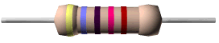
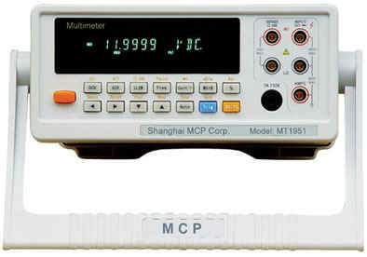
Si scelgano adesso due resistori, si misuri la loro resistenza e si colleghino nei modi indicati di seguito e riportare tutte le misure sulla tabella in fondo alla pagina:
- Collegamento in serie

Figura 1 Collegamento in serie dei resistori
- Collegamento in parallelo

Figura 2 Collegamento in parallelo dei resistori

Misure di resistenza in serie e in parallelo con il multimetro
R1 | R2 | Portata scelta sul Multimetro per la misura delle R in serie | Valore misurato dei due resistori in serie | Portata scelta sul Multimetro per la misura delle R in parallelo | Valore misurato dei due resistori in parallelo

Questionario sull’esperienza.
- Spiega cos’è un multimetro, a che serve e quali tasti bisogna settare per effettuare una corretta misura di resistenza

- Indica i collegamenti che eseguiresti sulla bread board per eseguire le misure in serie e in parallelo delle resistenze

